附件：
第六人民医院、仁济医院南院体检中心预约操作流程

一、第六人民医院体检中心预约流程
1. 登录校医院网站http://hospital.sjtu.edu.cn点击“jAccount账号登录”，选择“办事指南-教师健康体检”，进行网上报名。校办企业及其他无交大jAccount账号的人员点击“非jAccount登录”操作。请务必仔细核对本人信息。
2. 按照图示选定第六人民医院体检中心（选定后不可变更）。
3. 请按照图示直接在校医院网站选择体检时间，预约并打印体检单。请务必按照预约时间前往第六人民医院体检。
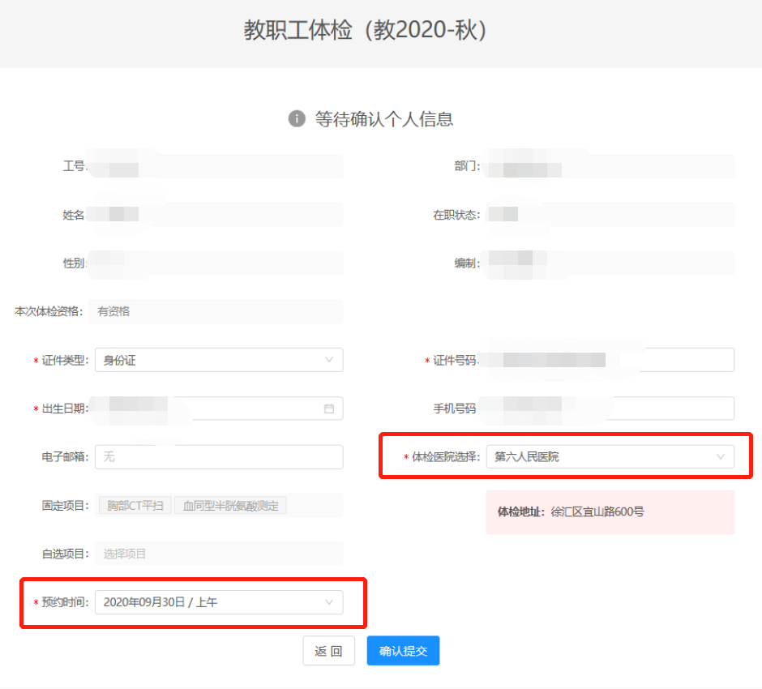
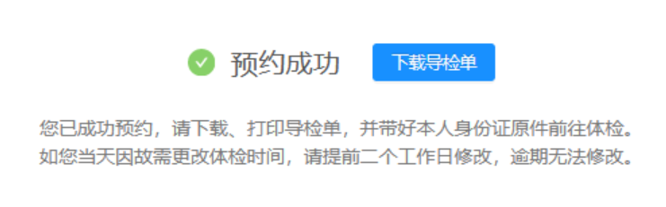
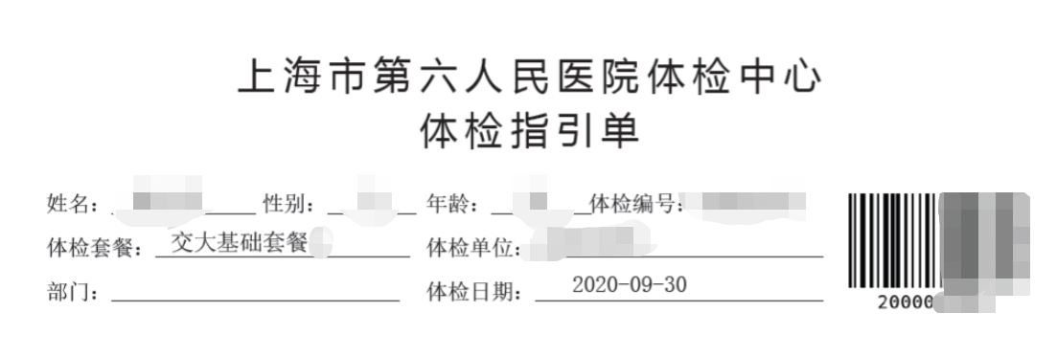
4. 如果想要更改时间，请按图示直接修改预约时间，并点击“保存修改预约”，重新下载、打印体检指引单。修改预约时间上限为两次。
二、仁济医院南院体检中心预约流程（预约截止时间10月14日）
1. 登录校医院网站http://hospital.sjtu.edu.cn点击“jAccount账号登录”，选择“办事指南-教师健康体检”，进行网上报名。校办企业及其他无交大jAccount账号的人员点击“非jAccount登录”操作。请务必仔细核对本人信息。
2. 选定仁济医院南院体检中心（选定后不可变更）。
3. 点击“确认提交”后，请等待仁济医院南院的短信通知，再根据短信内容上网自行预约。

